CAHIER DES CHARGES POUR BIGSCREEN

Nom du projet: Bigscreen

Noms: GUISSE Ahmady Ibrahima

Analyse Client

Bigscreen est est une entreprise qui développe une application VR permettant aux utilisateurs de regarder en VR des films, émissions TV et jeux vidéos sur un écran géant virtuel, seul ou à plusieurs

Une application de sondage sera réalisée pour permettre à l’entreprise de récolter des informations de la part de leurs utilisateurs.

Choix technologiques

Back-end

• Concernant le back-end nous avons développé une API avec Laravel avec l’ORM eloquent avec un système d’authentification.

Front-end

• Concernant le frontend nous avons gardé le blade de Laravel avec livewire et tailwind css

Adresse GitHub : https://github.com/ibrahima697/Bigscreen/tree/master

Déploiement

Npm install && nom run dev
Php artisan serve
Changez la variable d’environnement (.env): (DB_Database et DB_Username)
Php artisan db:seed
Php artisan migrate:fresh

Méthode de travail
J’ai travaillé seul dans ce projet donc je me suis organisé en me fixant des objectifs sur un temps donné.
Le temps de travail est estimé de 10 å 12 jours.

Outils utilisés
• Visual Studio code
• Github
• MysqlWorkbench

Liste fonctionnelle

FRONT | BACK
Le client peut répondre à un sondage | Migrations
Le client peut voir ses réponses | Seeders + factories
L’administrateur peut se connecter
L’administrateur peut afficher les questions
L’administrateur peut afficher les réponses | Récupérer la liste des questions
L’administrateur peut afficher les sondages | Récupérer la liste des réponses
L’administrateur peut afficher les graphiques | Récupérer la liste des sondages
 | Récupérer la liste des graphiques grace à chart js

Diagramme de la base de données
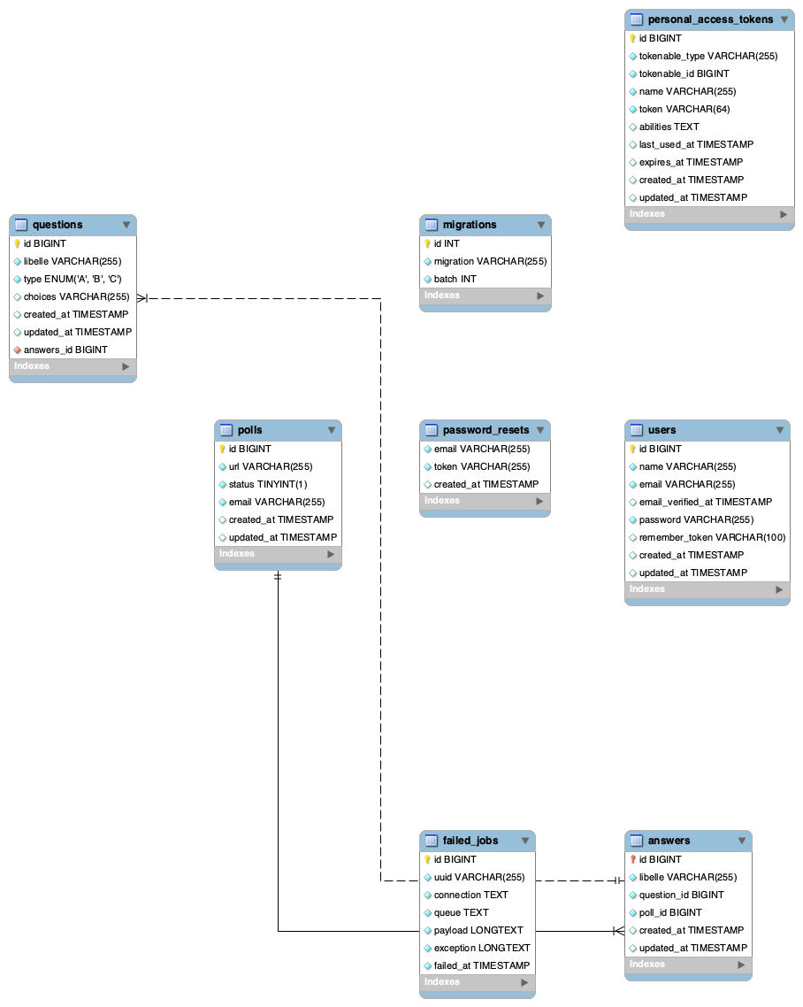

Wireframe

